Домашнее задание на тему: «Начальные геометрические сведения»
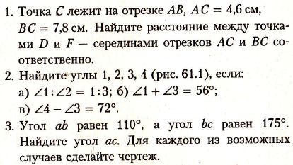
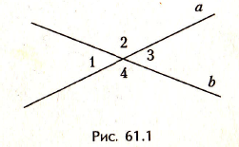

Домашнее задание на тему: «Начальные геометрические сведения»

Домашнее задание на тему: «Начальные геометрические сведения»

